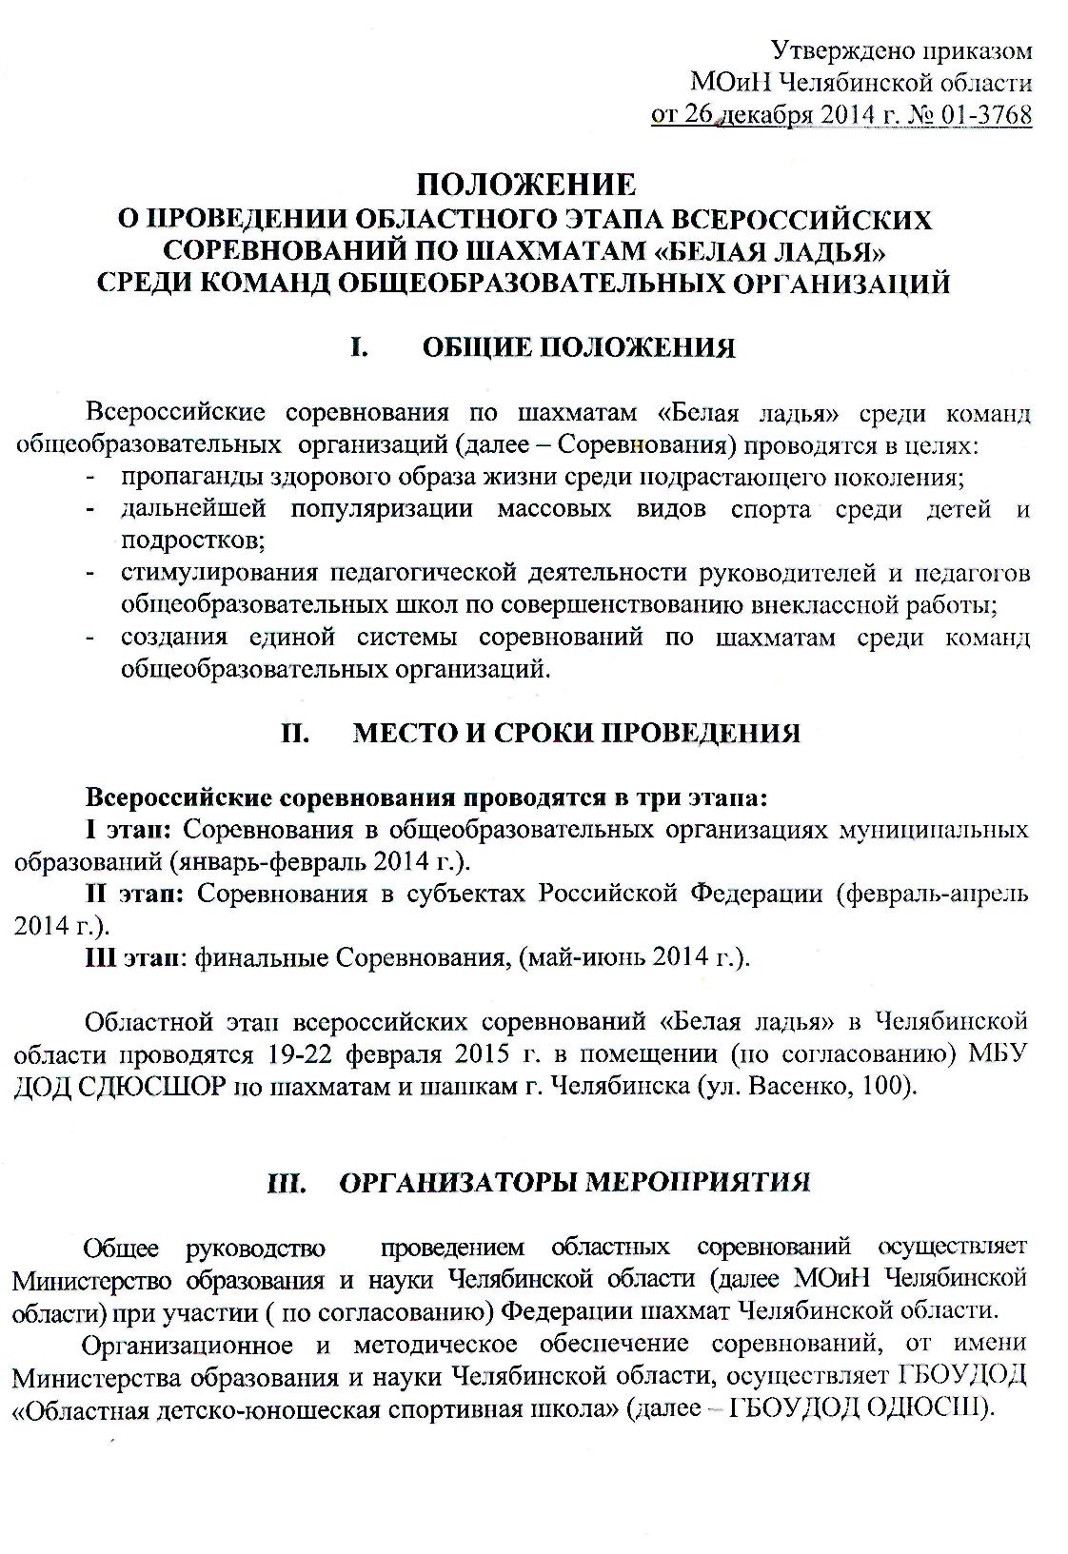
2

Непосредственное проведение областных соревнований осуществляет главная судейская коллегия утвержденная ГБОУДОД ОДЮСШ.
IV. ТРЕБОВАНИЯ К УЧАСТНИКАМ И УСЛОВИЯ ИХ ДОПУСКА
В Соревнованиях на всех этапах принимают участие команды общеобразовательных организаций, в состав которых включаются обучающиеся в возрасте от 14 лет и моложе (2001 г. р. и моложе).
К участию в Соревнованиях допускаются команды, в состав которых входят обучающиеся одной общеобразовательной организации.
Состав команды 5 участников: 4 обучающихся, в том числе, не менее 1 девушки, и 1 руководитель команды (старше 18 лет).
К участию в Соревнованиях на всех этапах не допускаются команды детско-юношеских спортивных школ, специализированных детско-юношеских спортивных школ олимпийского резерва, училищ олимпийского резерва, школ высшего спортивного мастерства.
В случае нарушения порядка комплектования команд на всех этапах Соревнований команда, нарушившая настоящее Положение, дисквалифицируется. Вопрос о дальнейшем участии данной команды в Соревнованиях будет рассматриваться РШФ.
К участию в Соревнованиях допускаются по одной команде от общеобразовательной организации - победители и призеры городов и районов Челябинской области при условии представления протокола, победители и призеры районов г. Челябинска.
К финалу всероссийских Соревнований допускаются от каждого субъекта Российской Федерации по одной команде - победительнице II (областного) этапа при условии обязательного представления протоколов Соревнований II этапа.
V. ПРОГРАММА МЕРОПРИЯТИЯ
Регистрация команд в день приезда 19 февраля с 11.00 до 14.30 (предварительные заявки присылать по электронному адресу: 1л.п.2009@,уапа'ех.1т0, начало соревнований 19 февраля в 15.00.
Турнир проводится по швейцарской системе в 7 туров с компьютерной жеребьевкой. Контроль времени 1 час на всю партию каждому участнику с добавлением 10 секунд на каждый сделанный ход, начиная с первого хода.
Соревнования проводятся по правилам вида спорта «шахматы», утвержденным приказом Минспорта России № 1093 от 30 декабря 2014 г.
В случае нечетного количества команд-участниц, команда, «свободная» в очередном туре, получает 2 очка.
VI. УСЛОВИЯ ПОДВЕДЕНИЯ ИТОГОВ
Соревнования лично-командные.


